淡江時報 第 1090 期
世界大學網路排名 本校蟬聯私校第一
即時
【郭萱之淡水校園報導】世界大學網路排名（Webometrics Rankings of World Universities；WRWU）2019年第2版於7月出爐。本校表現為全國私校第一；在全國排名第11、亞洲排名186、全球排名870。

引述資料來源自2019年8月12日官網顯示之當期評比版本（current edition July 2019）。在國內大學中排名前10大的學校分別為：臺大第111名、清大第330名、成大第336名、交大第350名、中央第522名、中山第555名、陽明第572名、臺科大第684名、臺師大第704名、中興第739名。

在不同面向的評比中，4項指標與全球大學相較，結果分別是「Presence」411名，「Impact」463名，「Openness」2,265名，「Excellence」1,505名。排名的目的在檢視全球各大學的學術知識與資料，在網路上公開出版（Web publication）的程度，期望以經濟、快速的知識擴散方式，提升影響力。所以這項排名具體證明本校的學術研究成果，以及對學術資訊友善開放的態度。

該排名自2004年起，由Cybermetrics實驗室（西班牙國家研究委員會）每半年提供一份高等教育機構的學術排名報告，其提供學術資料和網站數據作為評比，每年1月與7月更新。

國內各大學計有18所大學入圍全球前1,000名，名單詳附表。
2019/08/13

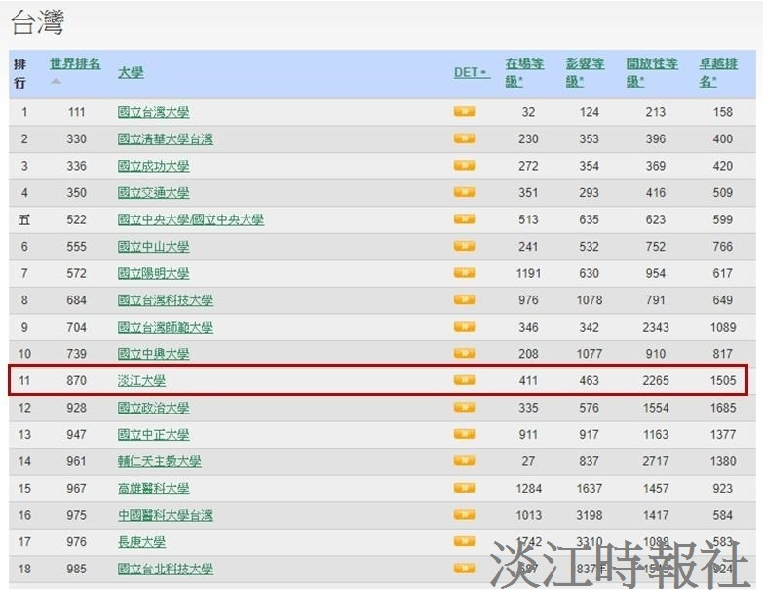
世界大學網路排名於今年七月公布，全國18所學校入圍全球前1,000名；本校排名為私校第1名。（資料來源：http://www.webometrics.info/en）

